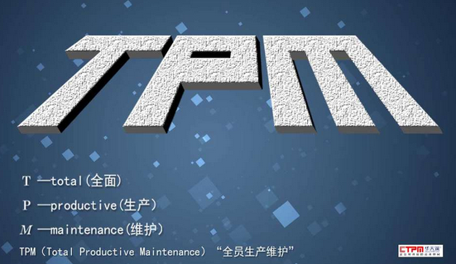

**《TPM推进技能提升》**

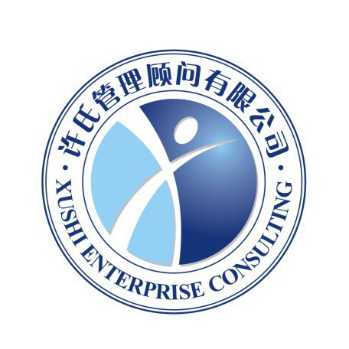

**主办单位：苏州许氏企业管理顾问有限公司**

**网址：www.cnxushi.com.cn**

**课程名称**：《TPM推进技能提升》

**参加对象**：总经理、副总经理、人事总监、经理、行政人员、人力资源管理人员等

**授课方式**：讲师讲授 + 视频演绎 + 案例研讨 +角色扮演 + 讲师点评

**课程时间：**2016年**11月3日** AM09：00—PM16：00 6HR

**课程费用**：2080元/人（含税金、教材、茶水、点心、商务套餐、证书和场地）

**课程地点**：苏州姑苏区彩香路六号金阊科技产业园许氏培训基地第一教室。

**咨询热线**：0512-68363352 68363351 68363328 68363318

**联系人 ：**

**电子邮箱**：



课程目标及收益：

先进的设备管理是制造型企业降低成本，增加效益的最直接，最有效的途径。TPM活动就是以全员参与的小组方式，创建设计优良的设备系统，提高现有设备的最高限运用，实

现安全性和高质量，防止错误发生，从而使企业达到降低成本和全面生产效率的提高。

**本课程预期收益：**

1. 如何了解TPM的内涵，理解TPM活动的目的，熟悉TPM的推进方法
2. OEE的计算和如何改善OEE
3. 如何掌握自主保全的内容和职责分工，有效的进行设备使用和维护
4. 如何建立和维护设备的历史记录，评价目前的TPM水平。掌握实施TPM的方法。
5. 如何熟悉和运用教育培训的方式，组织和开展焦点改善
6. 如何运用计划保全的手段，努力减少故障发生率
7. 如何降低设备寿命周期费用，改善公司整体的经营效益，提高企业竞争能力

课程大纲设计：

**一、TPM概述**

1. TPM的起源、概念、特色
2. TPM活动的目标
3. 精益生产模式回顾
4. TPM活动八大支柱
5. TPM的组成部分（预防性维护和预见性维护）
6. 什么是预防性维护
7. 什么是预见性维护
8. 预防性维护案例讲解
9. 可靠性工程的运用
10. 如何提升维护工作的品质和效率

**二、TPM之一：设备效率化改善及关联分析**

1. 设备故障损失原因分析与对策
2. 损失计算及数据收集
3. 评定目前的设备运行状态
4. 评价指标，机器利用率，设备停机时间等
5. 维护及维修成本
6. TPM工作的优先顺序
7. 实例学习
8. 总体设备效率（OEE）
9. 什么是OEE
10. 认识OEE的三个构成因素：可用水平，运行水平，质量水平
11. OEE计算要素与实例：根据设备维护的历史数据，选定单元，计算OEE
12. OEE 的计算与OEE损失的识别技巧
13. 如何改善OEE：评价目前的OEE水平，提出改进目标
14. 如何建立基于OEE的设备管理监控
15. 其他重要TPM指标：MTBF及MTTR的概念与应用实例

**三、TPM之二：TPM活动的根基—5S与目视控制**

1. 5S与TPM的关系
2. 现场设备维护的5S实施
3. 5S设备检查和清洁计划，（实施周期等定）
4. 目视管理概念
5. 目视管理在现场设备维护的作用
6. 如何通过目视管理改善设备故障
7. 实施设备维护的目视管理
8. 5S、TPM等级评定方法

**四、TPM之三：自主保全**

1. 自主保全的基本概念（定义、范围、观念、阶段、目的、必要性等）
2. 自主保全的展开步骤

* 第一阶段：初期清扫 100
* 第二阶段：发生源、困难部位对策 104
* 第三阶段：制定自主保全临时基准
* 什么是不正常
* 第四阶段的推进方法
* 第五阶段：自主点检
* 自主保全的三个法宝
* 自主保全的关键因子

**五、TPM之四：计划保全**

1. 计划保全的目的和活动
2. 计划保全的推行步骤

* 保全情报的整理
* 计划保全的导入
* 故障的解析和改良保全
* 计划保全的扩大
* 计划保全质的提升

**六、TPM之五：间接部门效率化改善**

1. 事务间接部门的损失类型（时间损失、品质损失、物量损失）
2. TPM在事务间接部门的实施

* 树立事务工厂的观念
* TPM的具体实施

1. 间接部门的效率改善

* 间接部门效率改善的目的
* 5S和TPM培养员工的七大能力
* 5S和TMP中的“五现主义”与走动管理

**七、TPM之六：TPM的有效推行**

1. TPM的推行准备

* 推行TPM的困难及解决方案
* 推行TPM的困难
* TPM简化后的活动
* 推进TPM活动的要点
* 推进TPM活动的宣传和培训
* TPM活动中推进委员会的建立
* TPM的推行步骤
* 推进TPM的三大阶段
* TPM推行十二阶段

2. TPM的提案改善

* 提案改善活动的基本概念
* 提案改善活动的组织和制度（提案改善委员会、提案改善的流程体系、范围等）
* 提案改善活动的推行要点（提案改善的审查要点、提案改善的要点、如何使提案改善活泼化

3、 TPM系统实施的七大步骤

　　 识别维修需求及标识缺陷，实施初始的清洁和检查

　　 维修机器缺陷项目，消除影响失效的因素

　　 提出预防性维护计划，TPM小组建立操作工和维修人员的PM 计划

　　 指导操作工掌握PM方法，以及早发现问题

　　 指导维修工掌握PM方法，使机器在失效前进行维修

　　 实施5S管理及组织活动，确保计划执行

　　 监控OEE，建立TPM指标，TPM评价系统

　　 案例学习

4、TPM活动的维护

　　 SMED设定、换型换线时间改善技巧

　　 设备管理的标准化作业实施方法

　　 备品、备件使用管理计划

　　 分级维护能力建立, 维护作业规范化

　　 间接部门的TPM活动,提倡部门间合作

5设备能力的持续改善：TPM的KAIZAN实施

　　 什么叫KAIZAN

　　 设备能力的改善方法论：CIP(持续改善流程)

　　 TPM的KAIZAN案例介绍

6、 TPM组织及职责界定

　　 TPM项目负责人：能力评定，确定项目需求，实施计划，职责。

　　 主管职责：监控，授权，促进合作。

　　 维护人员：制定、实施分级的PM计划，建立数据，紧急、日常的备件计划

　　 与操作工合作并提供技术支持。

　　　操作员：5S检查、日常维护、维修申请，改进建议，促进TPM

课程讲师：

赵老师： 具有近20年的生产制造业管理背景，其中国企（3年）、外企（6年）、民企（3年）、海外公司（3年）职业经理及咨询、培训（3年）经验，历任生产主管、营运总监、财务总监、副总经理、总经理、资深咨询师、高级培训师等职务。深刻了解国企、外企、民企的不同特点，培训极具针对性；擅于现代企业的供应链与物流、生产营运、成本控制、TPS、精益生产、业务流程优化等领域的咨询和培训擅于将6S管理、全面质量管理、TPM、成本管控、物控、生产计划执行及督导等工作纳入到中高层管理实务及现场班组长管理技能，最终形成高效执行力的目标

对企业管理、客户服务、品牌管理、企业文化等具有良好的培训与咨询经验；不仅具有深厚的理论知识，而且具备丰富的实践操作能力；注重对企业管理问题的分析和解决、讲求实效性和适用性。

赵老师课程特色：融会贯通式――将深厚的理论知识应用清晰的思路、严密的逻辑、通俗易懂的语言、详实的案例对课程进行讲授，课堂生动有趣。趣味教练式――运用富有成效的“教练”教学方法调动学员全程参与；参与讨论式――适当穿插案例讨论，让学员以小组讨论形式找寻答案，旨在“学以致用，立竿见影”。有效巩固式――适当布置课堂练习，加强学员吸收，确保巩固学员学习效果。

**培 训 报 名 回 执 表**

|  |  |  |  |  |  |
| --- | --- | --- | --- | --- | --- |
| **公司名称：** |  | | **公司地址：** | |  |
| **联 系 人：** |  | **联系手机：** |  | | **费用总计：____________** |
| **邮 箱：** |  | **缴费方式：现金□ 转账□ 支付宝□** | | | |
| **是否安排住宿** | **标间（ ） 大床房（ ） 日期： 月 日入住， 月 日离店** | | | | |
| **参训人员信息：** | | | | | |
| **姓名** | **职务** | **联系手机** | | **邮箱** | |
|  |  |  | |  | |
|  |  |  | |  | |
|  |  |  | |  | |
|  |  |  | |  | |
|  |  |  | |  | |
| **转账资料：**  开户名：苏州许氏企业管理顾问有限公司  开户行：农业银行苏州国贸支行  帐 号：5539 0104 0006 835 | | | | | |

**备注：**本表复印，打印均有效！我司工作人员会在收到您的报名表后第一时间与您确认。